桃園縣102年度推動讀報學校成果報告冊
校名（全銜）：桃園縣八德市茄苳國民小學 實施班級： 三年甲班
- 辦理時間：102年9月~102年12月
- 學生參與人數：28人
- 實施報紙種類：國語日報
- 活動內容（教學活動作法）：
- 每週一讀：每週五老師會發下本週報紙的文章精選影印B4雙面，请小朋友回家朗讀，並畫出優美詞句或重點。
- 讀報結合閱讀：國語日報常有名人演講相關報導，當介紹謝坤山的書時，報紙上不僅把謝坤山的生平事蹟報導的十分清楚，還讓學生們了解到謝坤山的近況。
- 剪報寫心得：由於每週都有讀報活動，學生們對剪報充滿 興趣，寫出的心得自然言之有物。
- 具體目標與成效評估：
讀報讓學生們體會更多沒有親身經歷的人、事、物，對他們在學習上有非常多的幫助，看到學生們每週會期待老師影印報紙的內容，甚至會背誦文章的名言佳句而欣喜時，老師也覺得十分開心，更相信他們的作文能力在潛移默化中一定增進不少！
六 檢討與省思：
    - 優點：
（1）閱讀報紙讓學生的知識更寬廣，報紙能提供及時的資訊與最新的消息，讓我們得到的知識是與時並進的。
（2）學生們於每週不斷的朗讀優美文章後，對他們寫作上有很大的幫助！
    - 省思、啟發或限制：
學生們利用假日回家朗讀報紙，老師利用每週一堂綜合課檢驗孩子們吸收的多寡，感覺上時間是不太足夠的，真希望還有更多時間來從事相關讀報活動。
    - 建議：（1）彩色的報紙相較於影印版吸引人，真希望人手一份。
（2）我愛讀報也愛研習，希望仍有更多的讀報研習讓我們有機會參與。

推動「閱讀桃花源」四年計畫－102年度推動讀報學校活動照片
活動名稱 | 讀報我在行 | 辦理時間 | 102年9月~12月 | 參加人數 | 28人
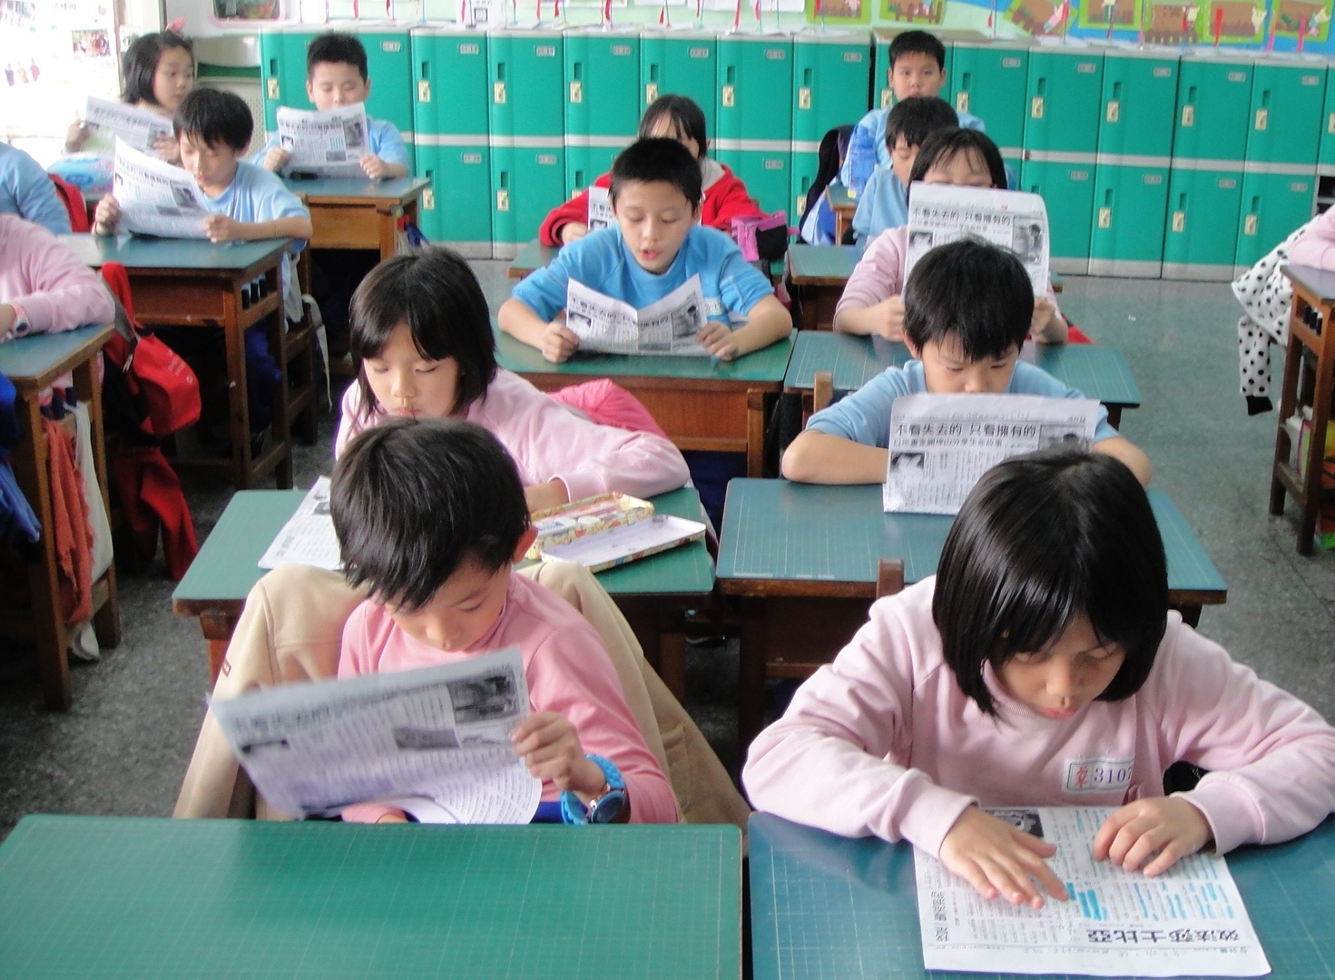 |  |  | 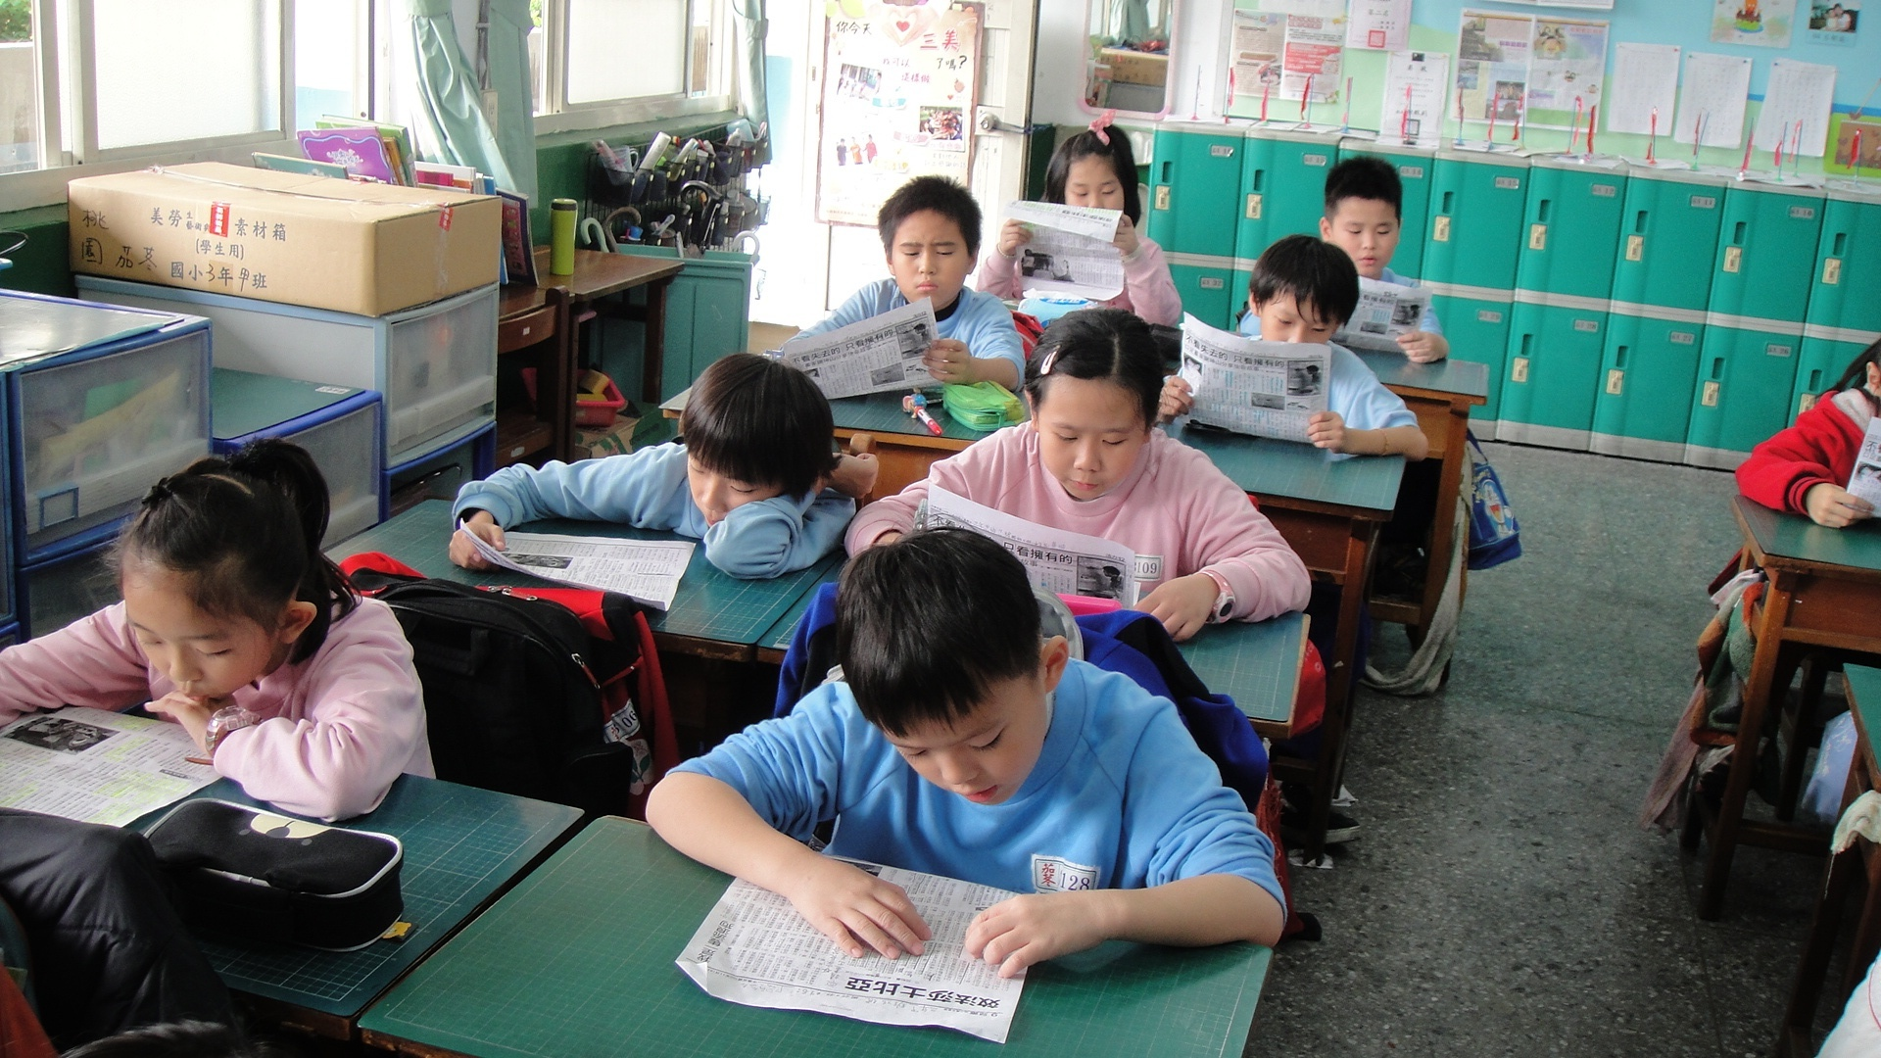
照片說明：學生們非常專心的讀報。 |  |  | 照片說明：我們一字一句都仔細的閱讀。
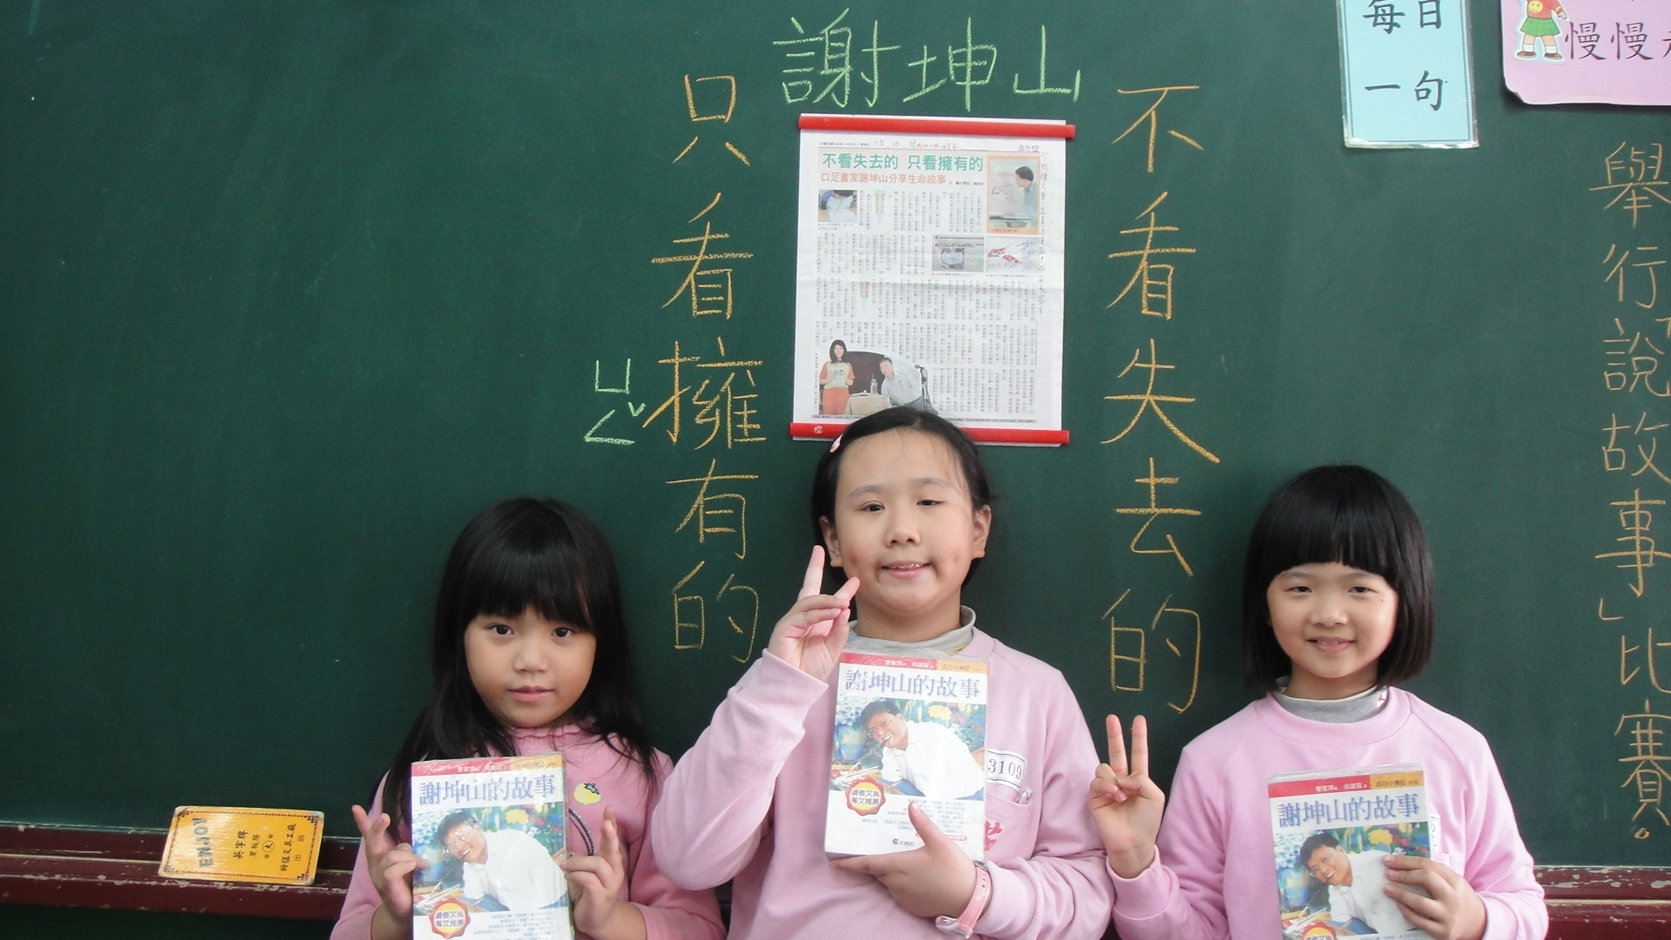 |  |  | 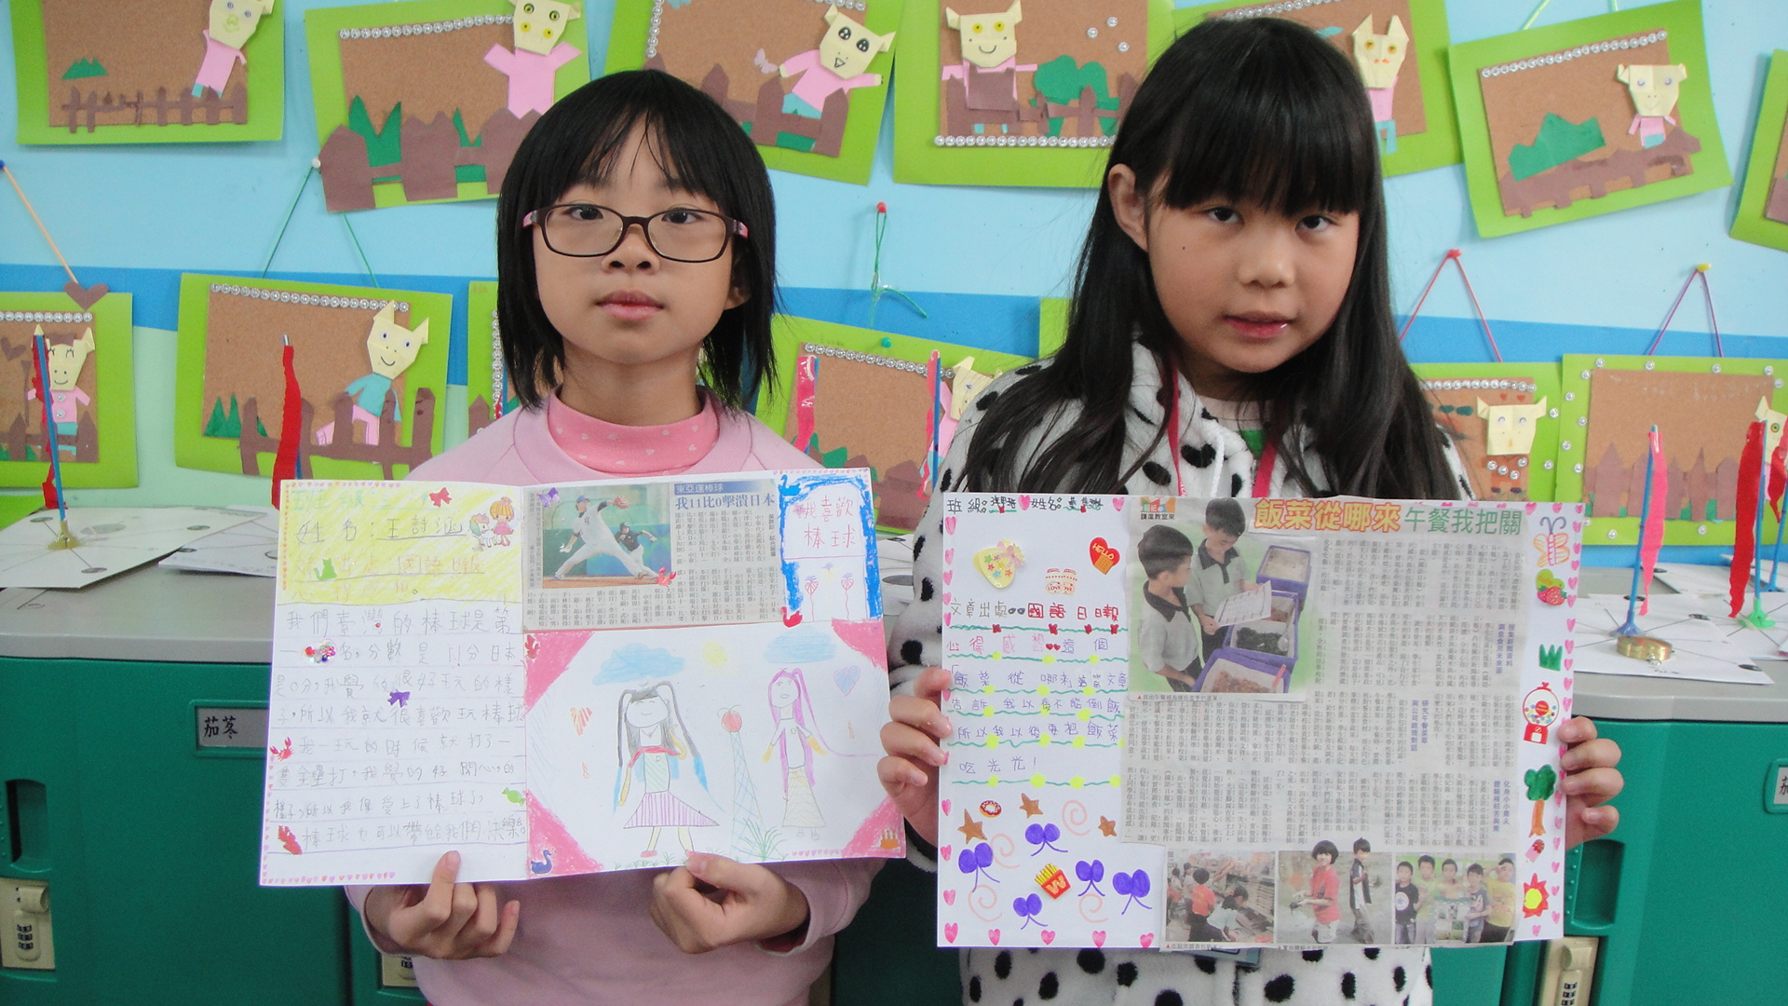
照片說明：書及國語日報都有介紹謝坤山呢！ |  |  | 照片說明：第一次做剪報、寫心得感覺很有趣！
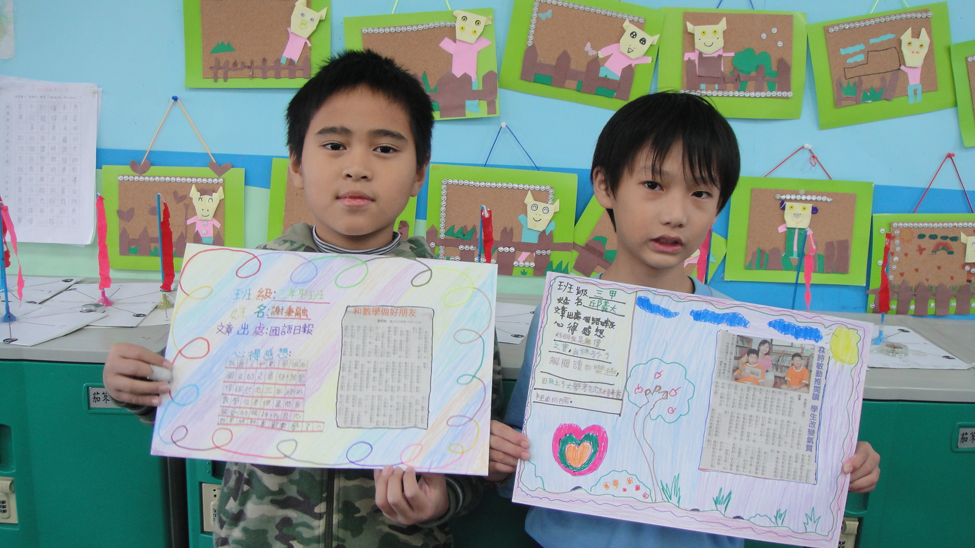 |  |  | 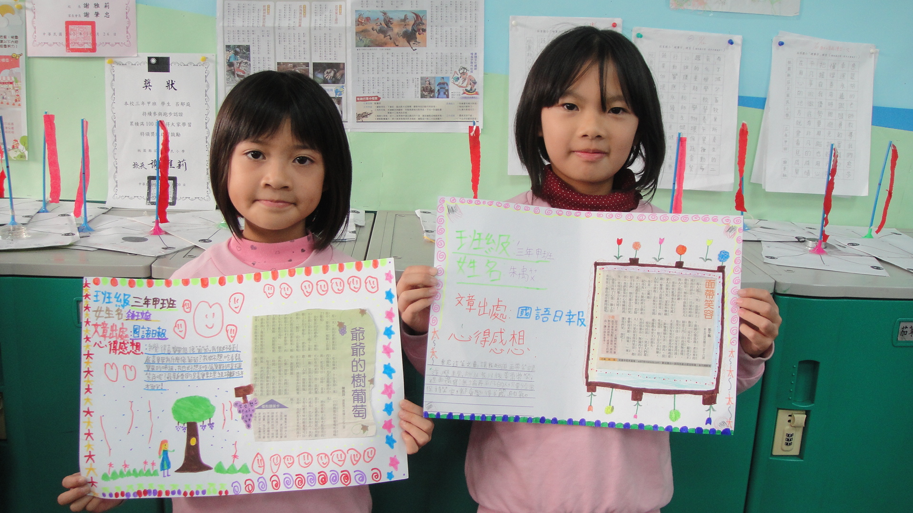
照片說明：我們的作品是男生中最棒的！ |  |  | 照片說明：瞧！我們的作品很有創意吧！
※成果照片格式為A4 size，請至少貼上6張照片，謝謝！

